Ngày dạy:
BÀI 15. ĐẶC ĐIỂM DÂN CƯ, XÃ HỘI, PHƯƠNG THỨC KHAI THÁC TỰ NHIÊN BỀN VỮNG Ở BẮC MỸ

I. MỤC TIÊU

1. Về kiến thức
- Phân tích được một trong những vấn để về dân cư, xã hội ở Bắc Mỹ: vấn đề nhập cư và chủng tộc, vấn đề đô thị hoá ở Bắc Mỹ.
- Phân tích được phương thức con người khai thác tự nhiên bền vững.
- Xác định được trên bản đồ mội số trung tâm kinh tế quan trọng ở Bắc Mỹ.

2. Về năng lực
- Năng lực chung:
+ Năng lực giao tiếp, hợp tác: sử dụng ngôn ngữ, kết hợp với các công cụ học tập để trình bày thông tin, thảo luận cặp đôi và hoạt động nhóm.
+ Năng lực tự chủ, tự học: chủ động thực hiện các nhiệm vụ của bài học; Khai thác, chọn lọc, thu thập được tư liệu từ các nguồn khác nhau.
+ Năng lực giải quyết vấn đề và sáng tạo: vận dụng các kiến thức và kỹ năng đã học để giải quyết vấn đề thực tiễn.
- Năng lực đặc thù:
+ Năng lực nhận thức Địa lí: giải thích hiện tượng và quá trình địa lí dân cư – xã, phương thức khai thác tự nhiên bền vững ở Bắc Mỹ.
+ Năng lực tìm hiểu Địa lí: sử dụng công cụ Địa lí:
- Bản đồ: Các trung tâm kinh tế quan trọng ở Bắc Mỹ.
- Lược đồ các luồng nhập cư vào châu Mỹ
- Bảng số liệu: Tỉ lệ dân đô thị ở Bắc Mỹ và một số châu lục trên thế giới năm 2020.
- Hình ảnh, video về dân cư, các trung tâm kinh tế, phương thức khai thác tự nhiên bền vững ở Bắc Mỹ.
- Khai thác Internet phục vụ cho bài học.
+ Năng lực vận dụng kiến thức, kĩ năng Địa lí vào cuộc sống: vận dụng tri thức địa lí giải quyết một số vấn đề thực tiễn (tìm hiểu thông tin và chia sẻ với bạn với hoạt động sản xuất nông nghiệp của Bắc Mỹ (cách thức canh tác, sản lượng, các trang trại, …).
3. Về phẩm chất
- Có nhận thức đúng đắn về các vấn đề dần cư, xã hội ở Bắc Mỹ.
- Yêu khoa học, biết khám phá, tìm hiểu các vấn đề xã hội.
- Chăm chỉ: Tìm hiểu kiến thức trên internet phục vụ cho học tập, yêu khoa học, ham học hỏi.
II. THIẾT BỊ DẠY HỌC VÀ HỌC LIỆU
1. Chuẩn bị của giáo viên
- Lược đồ các luồng nhập cư vào châu Mỹ.
- Bản đổ các trung tâm kinh tế quan trọng ở Bắc Mỹ, năm 2020.
- Một số hình ảnh, video về dân cư, xã hội, các hoạt động khai thác tự nhiên bền vững ở Bắc Mỹ.
- Phiếu học tập.
- Giấy A0, A1.
- Bút dạ, bút màu, …
2. Chuẩn bị của học sinh
- Sưu tầm tranh ảnh, số liệu, thông tin về các vấn đề dân cư, xã hội, kinh tế, phương thức khai thác tự nhiên ở Bắc Mỹ.
- Sách giáo khoa địa lí 7.
- Đồ dùng học tập.
- Giấy note, bút chì, máy tính bỏ túi, …
- Thiết bị điện tử có kết nối Internet: Máy tính laptop, điện thoại, …

III. TIẾN TRÌNH DẠY HỌC
HOẠT ĐỘNG 1: MỞ ĐẦU/KHỞI ĐỘNG

a) Mục tiêu:
- Tạo kết nối giữa kiến thức của HS về đặc điểm dân cư, xã hội, phương thức khai thác tự nhiên bền vững ở Bắc Mỹ.
- Tạo hứng thứ, kích thích tò mò của người học đối với bài học.
b) Nội dung: GV tổ chức trò chơi “Thử thách”, HS quan sát hình ảnh và hoàn thành phiếu bài tập.
c) Sản phẩm: Phiếu bài tập của HS
d) Tổ chức thực hiện:
- Bước 1: GV chuyển giao nhiệm vụ:
+ GV tổ chức trò chơi “Thử thách”
+ Phiếu bài tập:
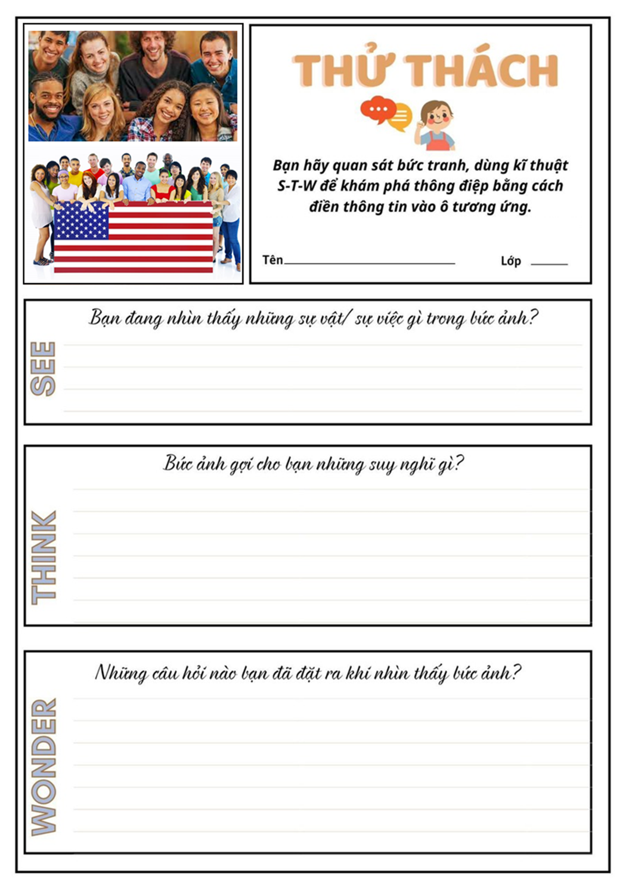
- Bước 2: HS thực hiện nhiệm vụ: HS thực hiện nhiệm vụ theo sự chỉ dẫn của giáo viên trong thời gian 3 phút.
- Bước 3: GV tổ chức báo cáo, thảo luận: GV gọi một số HS trả lời (nên gọi ngẫu nhiên), HS khác nhận xét, bổ sung.
- Bước 4: Kết luận, nhận định: GV đánh giá kết quả của HS, trên cơ sở đó dẫn dắt HS vào bài học mới.
Chuyển ý: Dân cư Bắc Mỹ đa chung tộc vởi nhiều nguổn gốc khác nhau. Đây là khu vực phát triển kinh tế bậc nhất thế giới, nhờ vào việc khai thác hiệu quả các nguồn tài nguyên thiên nhiên. Vậy người dân ở Bắc Mỹ đã khai thác tự nhiên như thế nao để đạt hiệu quả cao?
HOẠT ĐỘNG 2: HÌNH THÀNH KIẾN THỨC MỚI
Hoạt động 2.1. Tìm hiểu đặc điểm dân cư, xã hội Bắc Mỹ
châu Âu
a) Mục tiêu:
- Phân tích được vấn đề nhập cư và chủng tộc ở Bắc Mỹ.
- Xác định được các luồng nhập cư vào Bắc Mỹ trên lược đồ.
- Phân tích được vấn đề đô thị hoá ở Bắc Mỹ.
b) Nội dung: HS dựa vào nội dung SGK – mục 1, thảo luận nhóm và hoàn thành phiếu bài tập tìm hiểu về dân cư, xã hội Bắc Mỹ.
c) Sản phẩm: Học sinh hoàn thành tìm hiểu kiến thức:
1. Đặc điểm dân cư, xã hội
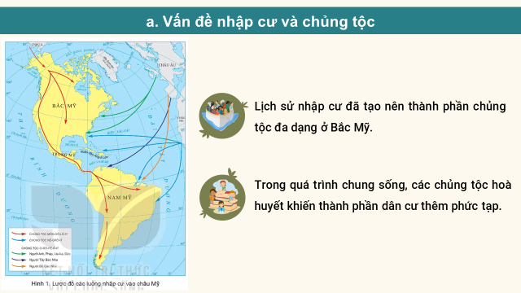
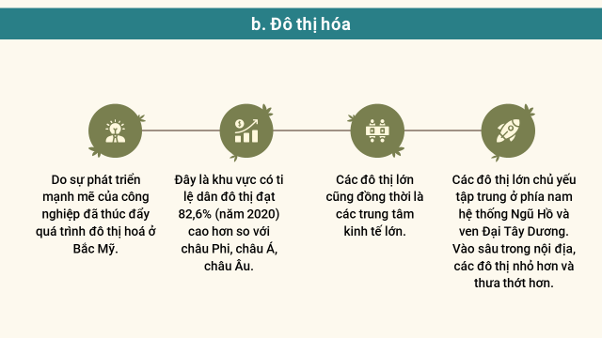
d) Tổ chức thực hiện:
- Bước 1: GV giao nhiệm vụ:
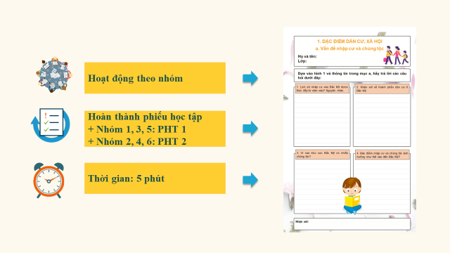
+ Phiếu học tập 1:
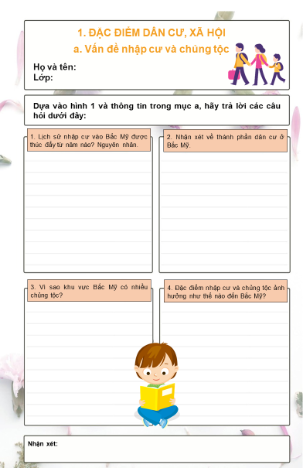

+ Phiếu học tập 2:

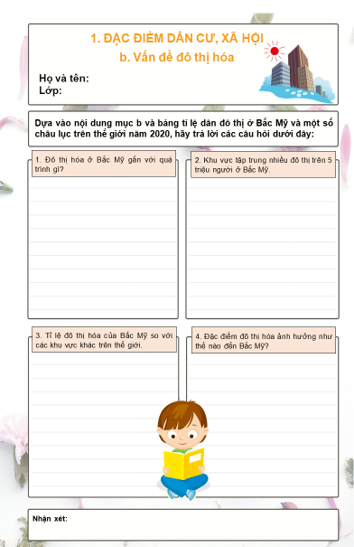

- Bước 2: Thực hiện nhiệm vụ: Học sinh thảo luận theo sự phân công của GV.
- Bước 3: Tổ chức báo cáo, thảo luận
+ Các nhóm trình bày sản phẩm của nhóm mình.


GV nên gọi ngẫu nhiên HS theo số để trình bày. Ví dụ gọi số 1 nhóm 1 trình bày – số 1 nhóm 3 nhận xét, bổng sung. Truy cập link: https://wheelofnames.com/vi/ để quay gọi các cặp đôi trình bày.
+ Các nhóm còn lại đưa ra ý kiến phản biện.
+ GV đưa ra đáp án chuẩn, các nhóm chấm chéo bài trong thời gian 1 phút.
+ Mở rộng kiến thức:
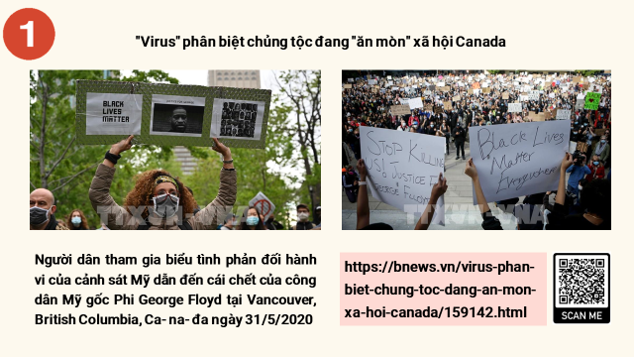
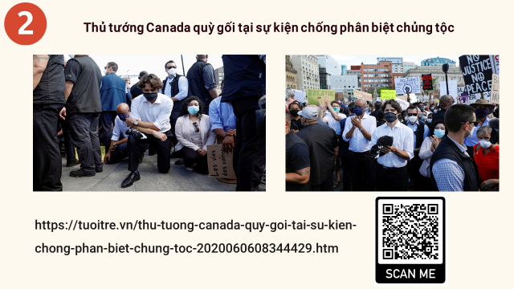

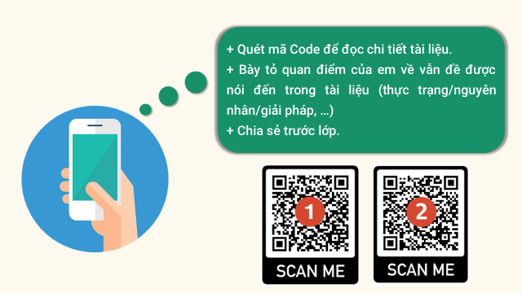
- Bước 4: Kết luận, nhận định:
+ GV nhận xét chung cả lớp và các nhóm.
+ GV chốt lại một số kiến thức cơ bản, chiếu nội dung kiến thức cần ghi vở.
Hoạt động 2.2: Tìm hiểu các trung tâm kinh tế quan trọng của Bắc Mỹ
a) Mục tiêu:
- Xác định được trên bản đồ một số trung tâm kinh tế quan trọng ở Bắc Mỹ.
b) Nội dung: Quan sát hình 2: xác định trên bản đồ các trung tâm kinh tế quan trọng ở Bắc Mỹ. Kể tên các ngành kinh tế ở một số trung tâm. Giải thích sự phân bố các trung tâm kinh tế của Bắc Mỹ.
c) Sản phẩm: HS hoàn thành tìm hiểu kiến thức:
2. Các trung tâm kinh tế quan trọng
Các trung tâm kinh tế quan trọng ở Bắc Mỹ trên bản đồ: Van-cu-vơ, Xan Phran-xi-xcô, Lốt An-giơ lét, Hau-xtơn, Niu Oóc-lin, Si-ca-gô, Oa-sinh tơn, Niu Oóc, Tô-rôn-tô, Môn-trê-an.
d) Tổ chức thực hiện:
- Bước 1: GV giao nhiệm vụ:
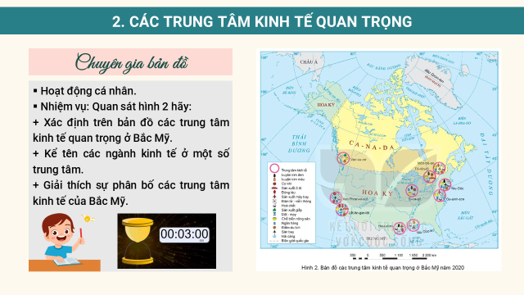
- Bước 2: HS thực hiện nhiệm vụ: HS thực hiện nhiệm vụ cá nhân. Giáo viên hỗ trợ giúp đỡ học sinh thực hiện nhiệm vụ.
- Bước 3: Báo cáo, thảo luận:
+ Giáo viên mời 1 – 2 trình bày bài. HS khác nhận xét, bổ sung (nếu có)
+ Mở rộng kiến thức:
- Bước 4: Kết luận, nhận định:
+ Giáo viên nhận xét, đánh giá về việc thực hiện nhiệm vụ của HS.
+ Ghi điểm HS 1 cho HS.
+ Chốt lại một số kiến thức cơ bản, HS ghi bài vào vở.
Hoạt động 2.3: Tìm hiểu phương thức con người khai thác
tự nhiên bền vững ở Bắc Mỹ
a) Mục tiêu:
- Phân tích được phương thức con người khai thác tự nhiên bền vững ở Băc Mỹ.
b) Nội dung: HS dựa vào nội dung SGK mục 4 và tra cứu thông tin trên Internet để hoàn thành phiếu học tập.
c) Sản phẩm: HS hoàn thành tìm hiểu kiến thức:
3. Phương thức con người khai thác tự nhiên bền vững ở Bắc Mỹ

Tài nguyên | Phương thức con người khai thác
Đất | Đẩy mạnh phát triển nông nghiệp theo hướng “nông nghiệp xanh”, ứng dụng khoa học - công nghệ trong quá trình sản xuất, nhờ đó đem lại năng suất cao, đồng thời bảo vệ tài nguyên đất.
Nước | Quy định xử lí nước thải, ban hành Đạo luật nuớc sạch, ... Tài nguyên nước được khai thác tổng hợp nhằm tăng hiệu quả sử dụng và mang tính bền vững trong khai thác.
Rừng | Thành lập các vườn quổc gia, khai thác có chọn lọc và để rừng tái sinh tự nhiên, quy định trồng mới sau khi khai thác, phòng chống cháy rừng, ...
Khoáng sản | Các nước Bắc Mỹ đã có nhiều biện pháp sử dụng tiết kiệm và hiệu quả tài nguyên khoáng sản, đồng thời đẩy mạnh sử dụng các nguồn năng lượng tái tạo và vật liệu thay thế.

d) Tổ chức thực hiện:
- Bước 1: GV giao nhiệm vụ:
+ GV chia lớp thành 8 nhóm.
+ Các nhóm thảo luận, hoàn thành phiếu học tập:
Nhóm | Nhiệm vụ
1, 5 | Phương thức con người khai thác bền vững tài nguyên đất
2, 6 | Phương thức con người khai thác bền vững tài nguyên nước
3, 7 | Phương thức con người khai thác bền vững tài nguyên rừng
4, 8 | Phương thức con người khai thác bền vững tài nguyên khoáng sản
+ Phiếu học tập 1, 2, 3, 4:
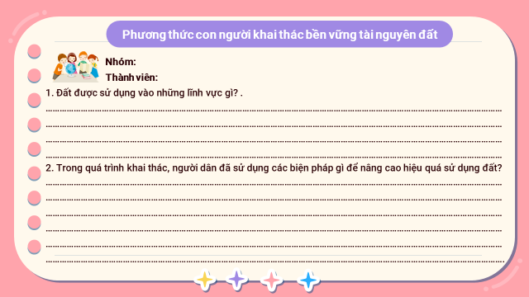
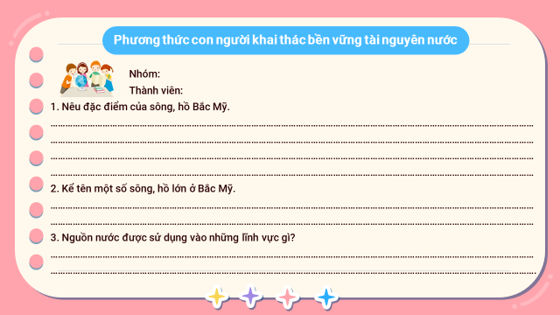
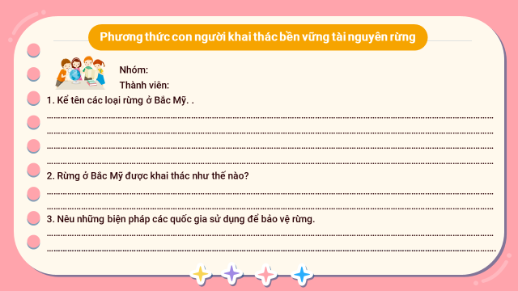
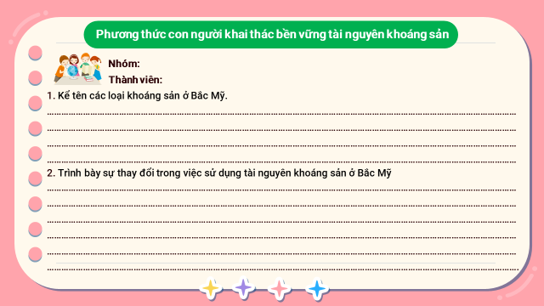
- Bước 2: HS thực hiện nhiệm vụ: HS thực hiện nhiệm vụ trong thời gian 5 phút. Giáo viên hỗ trợ giúp đỡ học sinh thực hiện nhiệm vụ.
- Bước 3: Báo cáo, thảo luận:
+ HS trình bày, các học sinh khác nhận xét, bổ sung.
+ Để mở rộng kiến thức, GV cho GV có thể cung cấp thêm hình ảnh, video về phương thức con người khai thác, sử dụng tự nhiên bền vung ớ Bắc Mỹ.
- Bước 4: Kết luận, nhận định: Giáo viên quan sát, nhận xét đánh giá quá trình thực hiện của học sinh về thái độ, tinh thần học tập, khả năng giao tiếp, trình bày và đánh giá kết quả cuối cùng của học sinh.
HOẠT ĐỘNG 3: LUYỆN TẬP
a) Mục tiêu:
- Củng cố kiến thức về các vấn đề đặc điểm dân cư, xã hội, phương thức khai thác thiên nhiên bền vững ở Bắc Mỹ.
b) Nội dung: GV tổ chức cho HS tham gia trò chơi “Ai tinh mắt” với 4 chặng. HS hoạt động theo nhóm để hoàn thành nhiệm vụ.
c) Sản phẩm: Phiếu bài tập của HS
LUYỆN TẬP
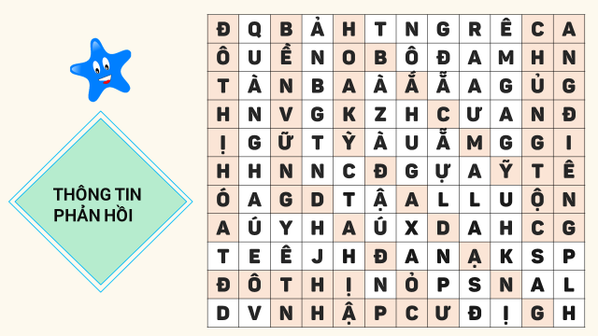
d) Tổ thức thực hiện:
- Bước 1: Giáo viên giao nhiệm vụ:
+ GV chia nhóm HS.
+ Giao nhiệm vụ, phổ biến nội quy:

+ Phát phiếu học tập:
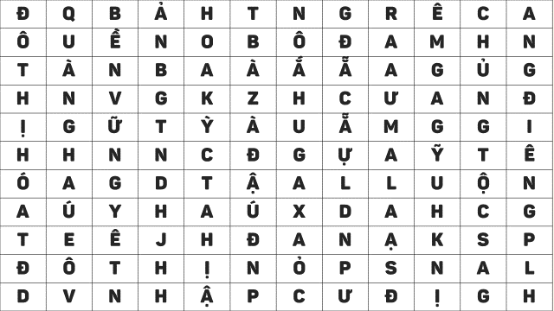
- Bước 2: HS thực hiện nhiệm vụ: HS huy động kiến thức đã học và kiến thức của bản thân hoàn thành nhiệm vụ.
- Bước 3: Tiến hành trò chơi: HS tham gia các chặng, GV hỗ trợ HS thực hiện nhiệm vụ.
- Bước 4: Kết luận, nhận định:: Giáo viên nhận xét thái độ, cách làm việc của học sinh, khen thưởng và ghi điểm cho nhóm đạt kết quả tốt.

HOẠT ĐỘNG 4. VẬN DỤNG
a) Mục tiêu:
- HS vận dụng kiến thức về các vấn đề đặc điểm dân cư, xã hội, phương thức khai thác thiên nhiên bền vững ở Bắc Mỹ.
b) Nội dung:
+ Phương án 1: HS vận dụng kiến thức đã học để giải quyết tình huống: Nếu là tổng thống Mỹ, em hãy đề xuất một số giải pháp để giải quyết 1 trong 2 tình trạng: phân biệt chủng tộc ở Bắc Mỹ hoặc nhập cư trái phép ở Bắc Mỹ.
+ Phương án 2: HS HS vận dụng kiến thức đã học, lựa chọn và thực hiện 1 trong 3 nhiệm vụ.
c) Sản phẩm: Bài làm của HS.
d) Tổ thức thực hiện:

- Bước 1: Giáo viên giao nhiệm vụ:
+ Phương án 1: Nếu là tổng thống Mỹ, em sẽ có giải pháp gì để giải quyết 1 trong 2 tình trạng: phân biệt chủng tộc ở Bắc Mỹ/nhập cư trái phép ở Bắc Mỹ.
+ Phương án 2:
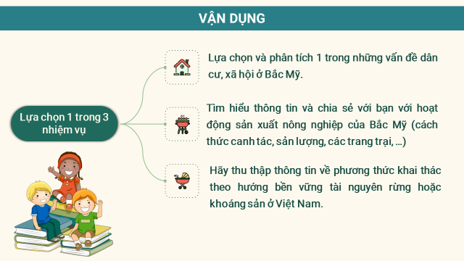

- Bước 2: HS thực hiện nhiệm vụ: HS huy động kiến thức đã học và kiến thức của bản thân hoàn thành nhiệm vụ.
- Bước 3: Tiến hành trò chơi: HS tham gia các hoạt động, GV hỗ trợ HS thực hiện nhiệm vụ.
- Bước 4: Kết luận, nhận định:: Giáo viên nhận xét thái độ, cách làm việc của học sinh, khen thưởng và ghi điểm cho nhóm đạt kết quả tốt.
BÀI TẬP VỀ NHÀ
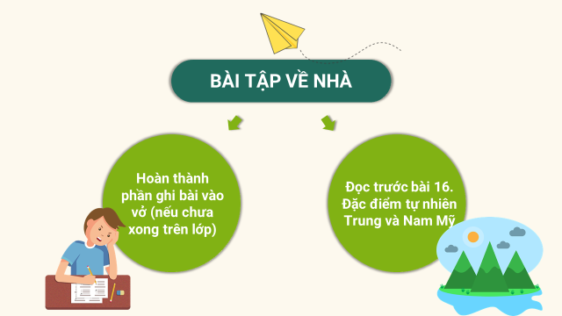

SUY NGẪM SAU BÀI HỌC
(HS suy ngẫm vào vở sau khi làm BTVN)


